1. 套餐板块
顶部栏：
- 删除“Swipe or use the arrows to see more packages”这句话（数量和箭头已经说明了这一点）。
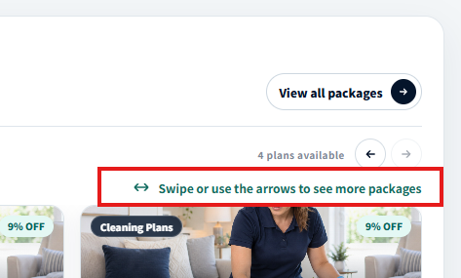
套餐卡片（Home Cleaning & AC - 4 Visits）：
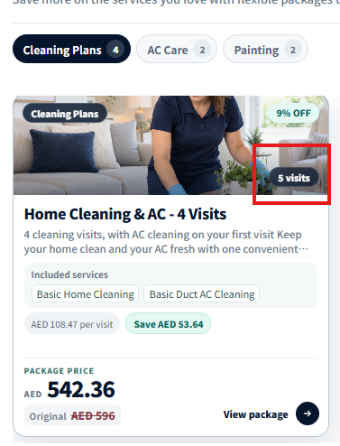
- 次数标签：把“5 visits”改成“4 visits”（空调清洁在第1次家庭清洁时一起做，不算单独一次）。

2. 套餐详情页
页面顶部：
- 把“5 visits”改成“4 visits”（原因同上）。
包含内容（What is included）：
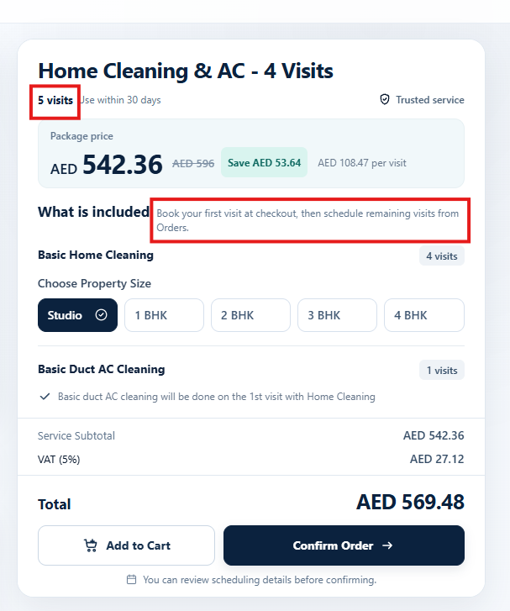
把提示文字从顶部移到底部，放在选项之后、价格汇总（Service Subtotal、VAT、Total）之前。另外，把提示里的“Orders”改成“Booking”，改完后应为：“Book your first visit at checkout, then schedule remaining visits from Booking.”

